1. **測試方式和硬體環境**

ITU測試主要是將IT9860系列上所支援的GUI拼音輸入法及注音輸入法做單獨測試與模擬驗證.

1. **Kconfig設定**

勾選左側INPUT Test後,右側會出現Test App選項.

Test App選項可勾選Input Test.

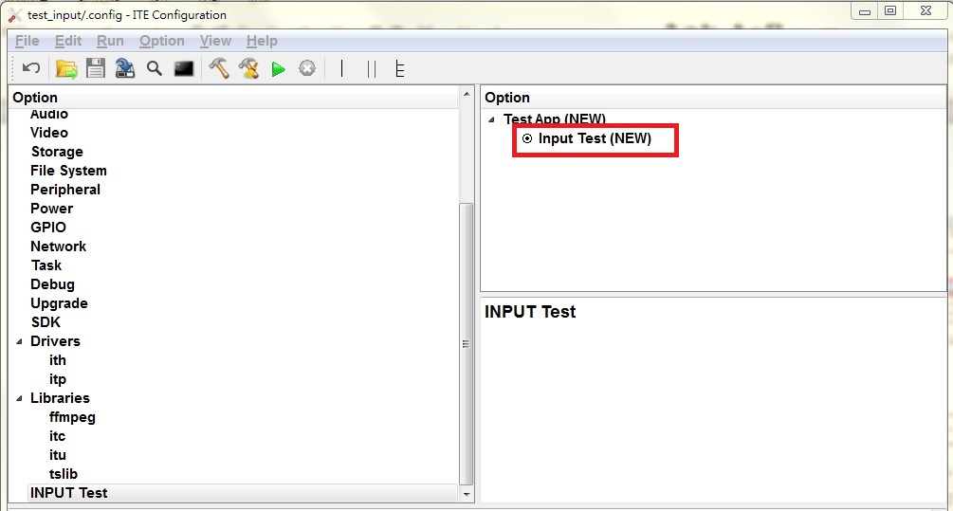

1. **測試結果**
2. 將$HOME/build/openrtos/test_input/data/private/下的檔案及資料夾複製到USB中
3. 將此USB插入測試板子的USB槽內
4. 以SPI booting的方式執行, Save and Build完成後點選綠色箭頭執行Run
5. 若執行成功即可在測試板子的LCD上看到GUI鍵盤，即可測試拼音輸入法及注音輸入法